МУНИЦИПАЛЬНОЕ БЮДЖЕТНОЕ УЧРЕЖДЕНИЕ   
ДОПОЛНИТЕЛЬНОГО ОБРАЗОВАНИЯ



«Д Е Т С К А Я Ш К О Л А И С К У С С Т В

И М. М. Г. Э Р Д Е Н К О № 1»

*309504, Белгородская область, г. Старый Оскол, м-н Молодогвардеец, 15*

*тел./факс (4725)24-07-25, e-mail: uk-dshi1@mail.ru*

**Задание для 2-5 класса 13.04.2020**

**дополнительной предпрофессиональной общеобразовательной программы в области музыкального искусства «Музыкальный фольклор»**

**Материал:**

* Просмотр видеозаписи фольклорного ансамбля, песен

"Ты не стой против меня" (https://yandex.ru/video/preview/?filmId=18327555370572844383&parent-reqid=1586603828996390-1247535524630801006500284-prestable-app-host-sas-web-yp-173&path=wizard&text=песня+ты+не+стой+против+меня+Усёрд)

"Цветочек лазоревый" (https://yandex.ru/video/preview/?filmId=11707817570367442149&parent-reqid=1586607577785821-607954097819891800600272-production-app-host-vla-web-yp-324&path=wizard&text=песня+цветочек+мой+лазоревый+воля)

ссылка на аудио: https://vk.com/audios125619916

"Девка по саду ходила" (https://vk.com/videos125619916?q=девка%20по%20саду%20ходила&z=video-42495008_456239017)

**Задание:**

**Выучить:**

|  |
| --- |
| **ТАБЛИЦА 1 (П—Б)**  Односложные сочетания  ПТКУ — ПТКО — ПТКА — ПТКЭ — ПТКИ — ПТКЫ  БДГУ — БДГО — БДГА — БДГЭ — БДГИ — БДГЫ  КПТУПТ-КПТОПТ-КПТАПТ-КПТЭПТ-КПТИПТ-КПТЫПТ  ГБДУПТ-ГБДОПТ-ГБДАПТ-ГБДЭПТ-ГБДИПТ-ГБДЫПТ  ТПКУПТ-ТПКОПТ-ТПКАПТ-ТПКЭПТ-ТПКИПТ-ТПКЫПТ  ДБГУПТ-ДБГОПТ-ДБГАПТ-ДБГЭПТ-ДБГИПТ-ДБГЫПТ  Двусложные сочетания  ПРУШ—ПУС ПРОШ—ПОС ПРАШ—ПАС  ПРЭШ—ПЭС ПРИШ—ПИС ПРЫШ—ПЫС  БРУШ—ПУС БРОШ—ПОС БРАШ — ПАС  БРЭШ—ПЭС БРИШ — ПИС БРЫШ—ПЫС  ПТКУ—БДГУ ПТКО — БДГО ПТКА—БДГА  ПТКЭ — БДГЭ ПТКИ—БДГИ ПТКЫ — БДГЫ  Трехсложные сочетания  ПТКУ-ПУ-РУЦ ПТКО-ПО-РОЦ ПТКА-ПА-РАЦ  ПТКЭ-ПЭ-РЭЦ ПТКИ-ПИ-РИЦ ПТКЫ-ПЫ-РЫЦ  БДГУ-БУ-ДУЦ БДГО-БО-ДОЦ БДГА-БА-ДАЦ  БДГЭ-БЭ-ДЭЦ БДГИ-БИ-ДИЦ БДГЫ-БЫ-ДЫЦ  ПРУ-ПУ-БУСТ ПРО-ПО-БОСТ ПРА-ПА-БАСТ  ПРЭ-ПЭ-БЭСТ ПРИ-ПИ-БИСТ ПРЫ-ПЫ-БЫСТ  **СКОРОГОВОРКИ (П — Б)**  "Бык тупогуб тупогубенький бычок, у быка бела губа была тупа"  " Наш перепел всех перепелов перепел"  " От топота копыт пыль по полю летит" |
| **ТАБЛИЦА 2 (В — Ф)**  Односложные сочетания  ФСПУ—ФСПО—ФСПА—ФСПЭ—ФСПИ—ФСПЫ  ВЗБУ—ВЗБО—ВЗБА—ВЗБЭ—ВЗБИ—ВЗБЫ  ФПРУСТ-ФПРОСТ-ФПРАСТ-ФПРЭСТ-ФПРИСТ-ФПРЫСТ  ВБРУСТ-ВБРОСТ-ВБРАСТ-ВБРЭСТ-ВБРИСТ-ВБРЫСТ  ФСКРУС-ФСКРОС-ФСКРАС-ФСКРЭС-ФСКРИС-ФСКРЫС  ВЗГРУС-ВЗГРОС-ВЗГРАС-ВЗГРЭС-ВЗГРИС-ВЗГРЫС  Двусложные сочетания  ВРУВЛ—ФУР ВРОВЛ—ФОР ВРАВЛ—ФАР  ВРЭВЛ—ФЭР ВРИВЛ—ФИР ВРЫВЛ—ФЫР  ФРУ—ФРУВЛ ФРО — ФРОВЛ ФРА — ФРАВЛ  ФРЭ — ФРЭВЛ ФРИ—ФРИВЛ ФРЫ—ФРЫВЛ  ВРУВЛ—ФРУВЛ ВРОВЛ—ФРОВЛ ВРАВЛ—ФРАВЛ  ВРЭВЛ—ФРЭВЛ ВРИВЛ—ФРИВЛ ВРЫВЛ—ФРЫВЛ  Трехсложные сочетания  ВЗБУ-ВУ-НУС ВЗБО-ВО-НОС ВЗБА-ВА-НАС  ВЗБЭ-ВЭ-НЭС ВЗБИ-ВИ-НИС ВЗБЫ-ВЫ-НЫС  ФСПУ-ФУ-НУС ФСПО-ФО-НОС ФСПА-ФА-НАС  ФСПЭ-ФЭ-НЭС ФСПИ-ФИ-НИС ФСПЫ-ФЫ-НЫС  ВЗДРУЖ-БУ-ФУС ВЗДРОЖ-БО-ФОС ВЗДРАЖ-БА-ФАС  ВЗДРЭЖ-БЭ-ФЭС ВЗДРИЖ-БИ-ФИС ВЗДРЫЖ-БЫ-ФЫС  **СКОРОГОВОРКИ (В — Ф)**  1. Верзила Вавила весело ворочал вилы.  2. Водовоз вёз воду из-под водопровода.  3. Варвара варево варила, да не выварила.  4. В поле полет Фрося просо, сорняки выносит Фрося.  5. У Феофана Митрофаныча три сына Феофаныча. |

* текст песни "Ты не стой против меня", "Цветочек мой лазоревый", "Девка по саду ходила"

|  |  |
| --- | --- |
| Ты не стой против мене  Не гляди-ка на мене  Я бы рада не глядела  Мои глазушки глядят  Мои глазушки глядят  Полюбить тебя хотят  Полюбила девчоночка  Московского драгуна  Московского драгуна  Да Ванюшу-молодца  Взяла его за ручку  Поставила у ворот  Поставила у ворот  Сама пошла на огород  Сама пошла на огород  Чесноку, луку полоть  В одну руку сорву луку  А в другую чесноку  Оглянулася назад  Моего драгуна  Моего же драгуна  Метелица замела  А мене же молоду  Заморозило в леду | Елилё, цветочек мой  Лазоревый, елилё  Елилё, коли рос цвяток  Коли расцвятал, елилё  Елилё, я рос(ы), я рос(ы)  При дождичку, елилё  Елилё, я цвел, я цвёл  При солнышку, елилё  Елилё, да красна девка  Коли выросла, елилё  Елилё, я выросла  У матушки, елилё  Елилё, я выросла  У батюшки, елилё |
| Девка по саду ходила,  По зеленому да гуляла.  Ой, леоли, ой, леоли  Ой, лёли, да ой, леоли.  По зеленому да гуляла,  С ноги на ногу ступала.  С ноги на ногу ступала,  На камушек наступила.    На камушек наступила  Чулок, башмак проломила.  Чулок, башмак проломила  Да мне жалко башмака.  Да мне жалко башмака  Жалко белого чулка.  Башмак батюшка купил  Чулок милый подарил. |  |

* повторять ритмические рисунки. П - правая, Л - левая. Начинать только с медленного темпа.

"Простой шаг (мелкий)"

рис.1

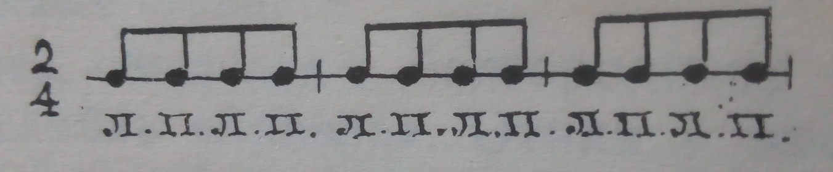

"Широкий"

рис.2

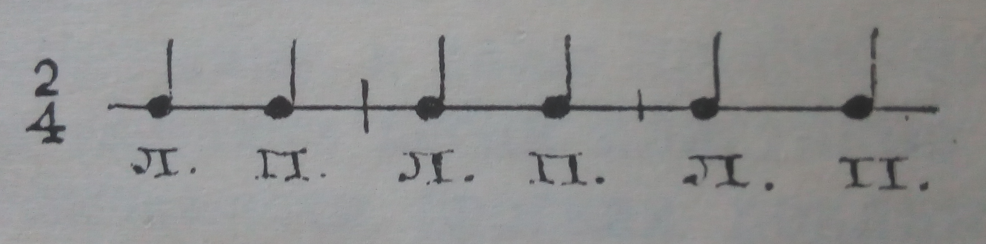

"Простой переменный шаг" (два варианта ритмические сочетаний)

рис. 1

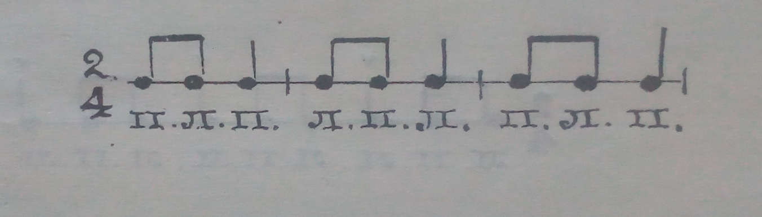

рис.2

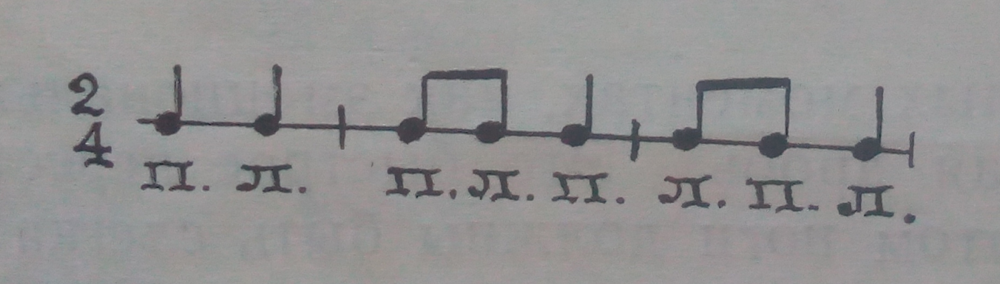

"Переменный шаг" (используется при пении на месте)

рис.3

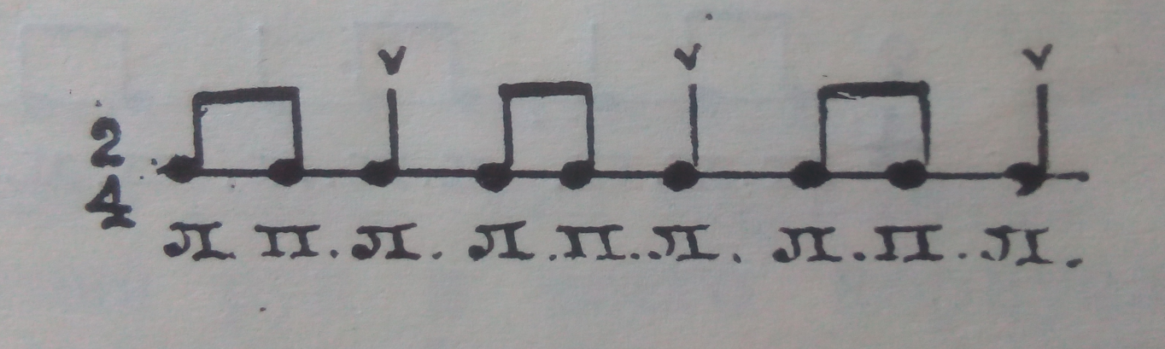

"Простая дробь"

рис.4

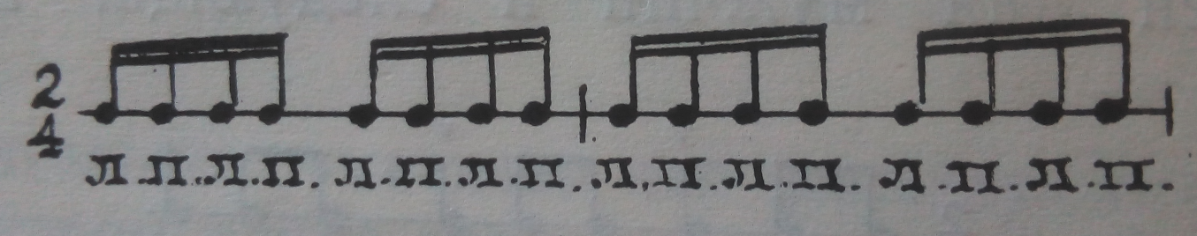

Очень важно! во время исполнения, чтобы корпус не поднимался вверх-вниз (не прыгал). Двигаться должны только ноги, сгибаясь в коленях и твёрдо ступая на землю.

"Переменный шаг с форшлагом"

рис.5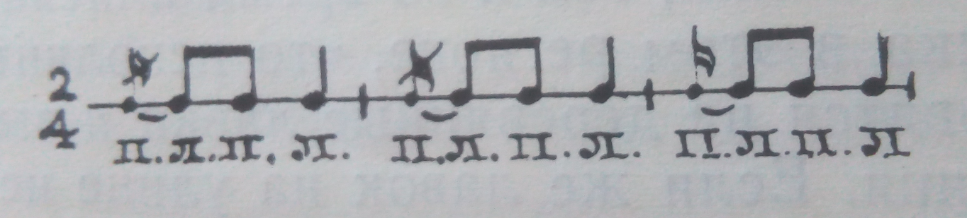

Исполняется переступанием, но не прыжком.

**Пояснение:**

Выполненное домашнее задание (запись видео и фото) присылать на электронную почту преподавателя Рябковой Наталии Александровны nata_folk@mail.ru; WhatsApp : +79803298342.